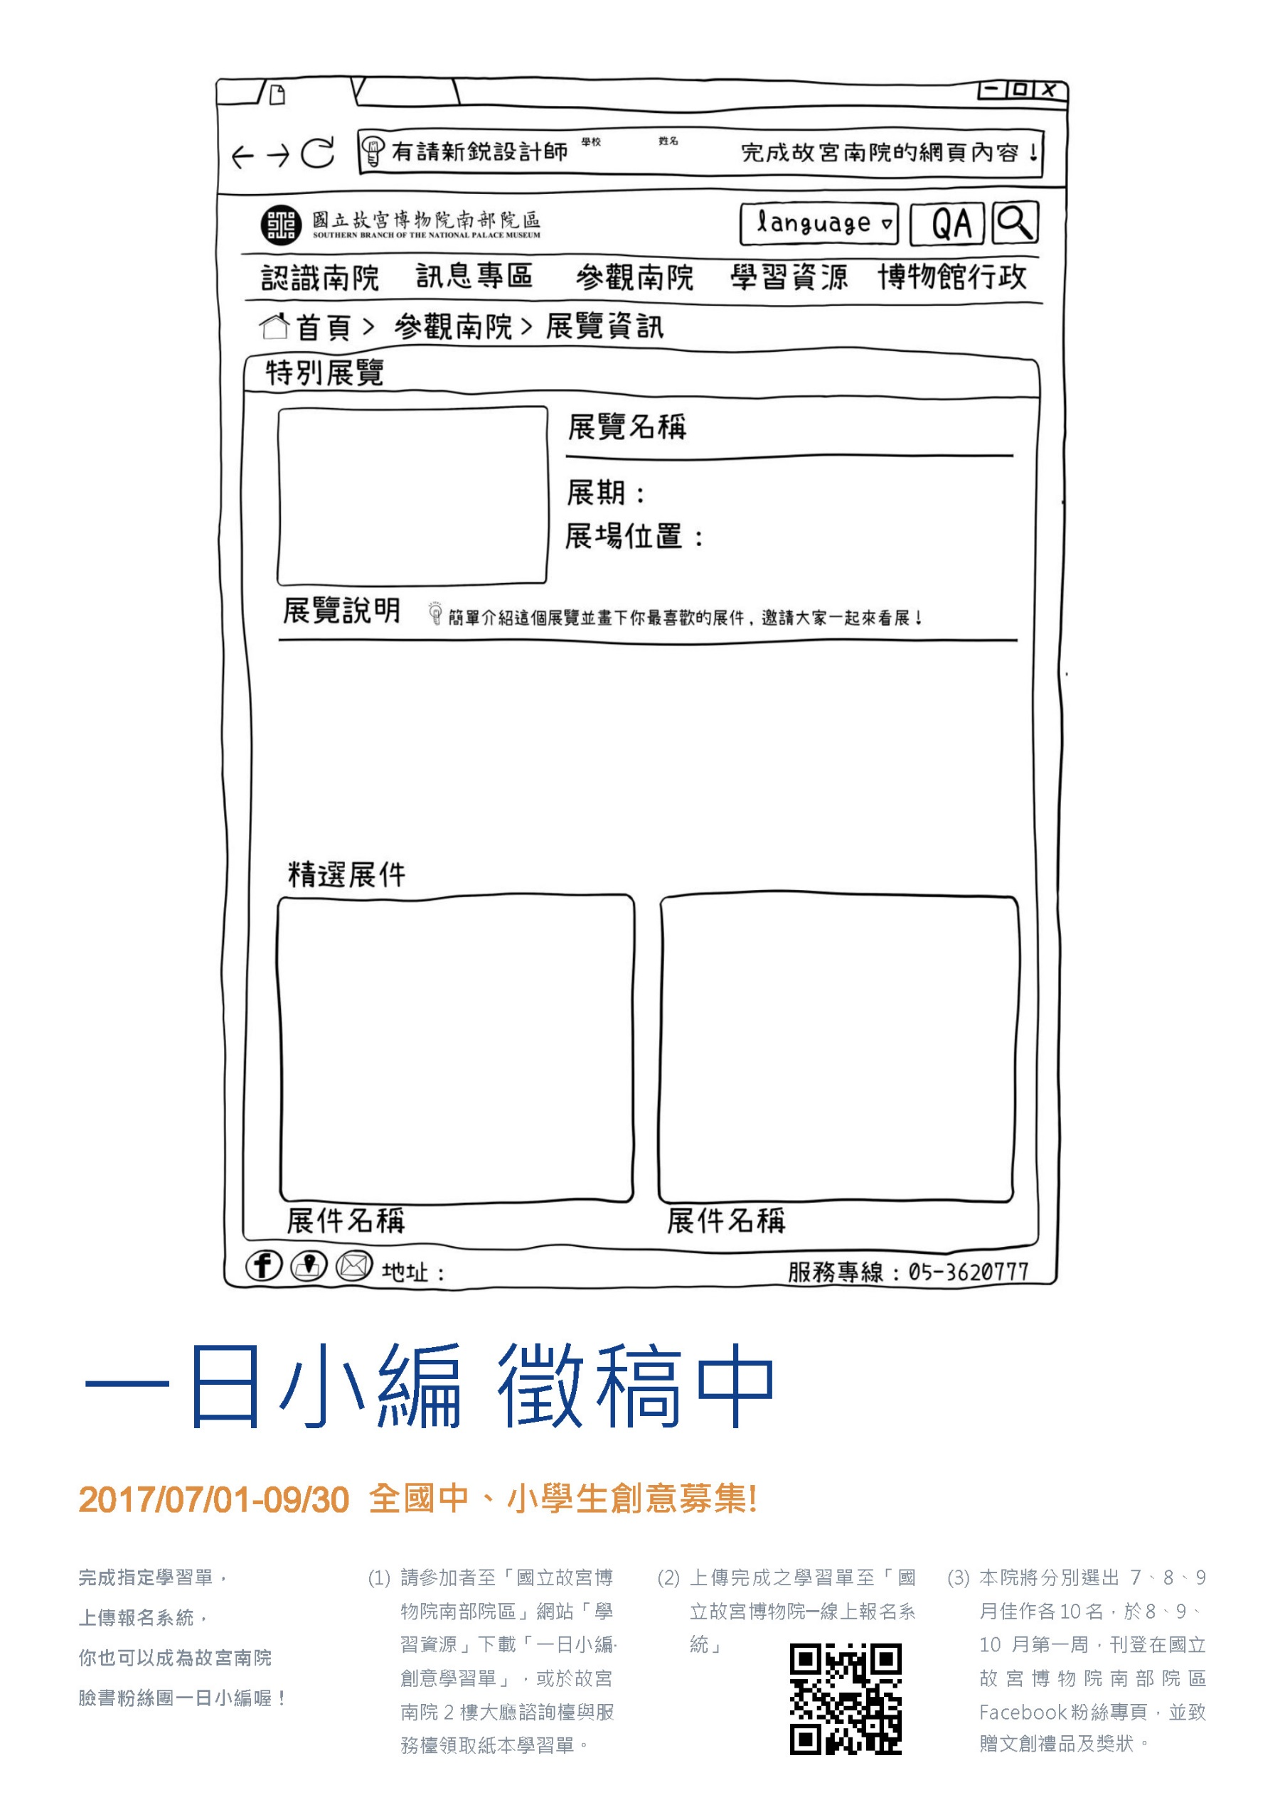

「一日小編‧創意學習單」徵稿活動
完成指定學習單，你也可以成為故宮南院Facebook粉絲團一日小編喔!
- 活動時間：106年7月1日至9月30日
- 活動地點：國立故宮博物院南部院區
- 活動簡介：邀請全國國中、小學生親子同遊參觀故宮南院完成「一日小編‧創意學習單」，本院將於活動期間每月選出佳作10名，於8月起每周刊登於南部院區Facebook粉絲專頁，並致贈入選者故宮文創禮品及獎狀以茲鼓勵。10月份將進行明星小編決選，由網友選出人氣最高的3位小編參與頒獎典禮，致贈年度故宮之友卡及特別獎狀乙份！
- 活動流程：
- 參加者可至「國立故宮博物院南部院區」網站「學習資源」下載「一日小編‧創意學習單」，或於本院2樓大廳諮詢檯與服務檯領取。
- 於活動期間，掃描並上傳完成作品(jpg或pdf格式，3mb為限)至「國立故宮博物院─線上報名系統」https://signup.npm.edu.tw/ 完成投稿。
- 本院將分別選出每月佳作10名，於8至9月間每周一刊登於國立故宮博物院南部院區Facebook粉絲專頁，並致贈創作者故宮文創禮品及獎狀乙份。
- 總決賽：10月4日至10月31日間開放網友票選出人氣最高的三位明星小編，參與專屬頒獎典禮，頒發年度故宮之友卡乙張及特別獎狀乙份。
- 活動注意事項：
- 參加者提交之學習單，無論是否得獎，皆需同意「創用CC 姓名標示-非商業性-相同方式分享 台灣3.0版」授權條款。提供予不特定公眾以重製、散布、傳輸、公開演播本著作，但不得為商業目的之使用。若使用者修改著作時，僅得依本授權條款或本授權條款類似者來散布該衍生作品。使用時必須按照著作人指定的方式表彰其姓名。「創用CC 姓名標示-姓名標示-非商業性-相同方式分享台灣3.0版」條款內容請詳見：https://creativecommons.org/licenses/by-nc-sa/3.0/tw/legalcode。
若不同意本授權方式，將無法提交作品參與此投稿活動。
- 所有活動規定、相關活動訊息及注意事項，皆以活動官網公告為主。本次活動如有任何爭議，以主辦單位的解釋說明為主。
- 隱私權聲明：參加者參加本活動填寫之所有資料，只限本活動相關公告（通知）、獎狀寄送、新聞稿公布與國立故宮博物院南部院區宣傳活動，以及製作相關文宣刊物之用。
- 活動聯絡人：國立故宮博物院南院處 賴昀芯/周奕妏小姐；電話：05-3620555#5115/5117；E-mail:yunxin@npm.gov.tw / iwen@npm.gov.tw
